辽宁大学2015-2016学年第一学期期末考试
软件工程 试卷
试卷说明：本试卷适用于信息学院14级软件工程专业学生
考试时间 120 分钟，试卷满分 100。
题号 | 一 | 二 | 三 | 四 | 五 | 六 | 七 | 八 | 九 | 十 | 总分
题分 | 20 | 20 | 30 | 30 |  |  |  |  |  |  | 核分人
得分 |  |  |  |  |  |  |  |  |  |  | 复查人
得分 | 评卷人 | 复查人

一、选择填空（每小题 2分，共20分）
1．软件生命周期由（ C ）3个时期组成
A．问题定义、可行性研究、需求分析
B．软件定义、软件开发、软件测试
C．软件定义、软件开发、软件维护
D．软件定义、软件开发、软件管理

2．软件产品的开发主要是（ A ）
A．研制
B．再生产
C．拷贝
D．复制

3．软件工程的出现，主要是因为（ A ）
A．软件危机
B．程序设计方法学的影响
C．其它工程科学的影响
D．计算机的发展

4．系统流程图描述（ B ）
A．信息流的变换
B．组成系统的物理部件
C．数据被处理的逻辑过程
D．软件的功能

5．需求分析的结果物是（ C ）
A．软件开发进度计划
B．用户需求报告
C．软件需求规格说明书
D．测试计划

6．软件设计阶段一般可分为（ B ）
A．逻辑设计和功能设计
B．总体设计和详细设计
C．概念设计和物理设计
D．模型设计和程序设计

7．下列关于程序流程图的说法哪个不正确（ D ）
A．不是逐步求精的好工具
B．可以随意转移控制
C．不易表示数据结构
D．不能随意转移控制

8．对于程序流程图，盒图改变了哪一点（ A ）
A．可以随意转移控制
B．不是逐步求精的好工具
C．不易表示数据结构
D．对控制流程描绘直观

9．下列关于alpha测试的说法哪个不正确（ D ）
A．alpha测试在开发者的场所进行
B．alpha测试在开发者对用户的指导下进行
C．在alpha测试中，开发者记录问题
D．在alpha测试中，用户记录问题

10．白盒测试是根据（ B ）来设计测试用例
A．应用范围
B．内部逻辑
C．功能
D．输入数据

得分 | 评卷人 | 复查人

二、判断对错，并简要说明原因。 （ 每小题4分， 共20分）
1．需求分析基本任务是准确地回答“系统必须怎么做？”这个问题。
错。（2分）
需求分析基本任务是准确地回答“系统必须做什么?”这个问题。（2分）

2．复杂的问题分解成许多容易解决的小问题，原来的问题也就容易解决了。所以，软件模块划分的越细越小，系统的开发复杂性就会越低。
错。（2分）
软件的模块划分的越细越小，到一定程度，系统的开发复杂性就会越高，因为模块与模块之间的接口会越多越复杂。（2分）

3．在程序流程图中，程序员不能随意转移控制。
错。（2分）
在程序流程图中，程序员不受任何约束，可以随意转移控制。（2分）

4．PAD虽然可以用于表示程序逻辑，但不能用于描述数据结构。
错。（2分）
PAD可以用于描述数据结构。（2分）

5．开发的人员越多，系统开发的速度就会越快，质量就会越好。
错。（2分）
往往开发的人员越多， 开发人员之间的交流越多，越复杂，系统开发的速度就会变慢，质量变差。（2分）

得分 | 评卷人 | 复查人
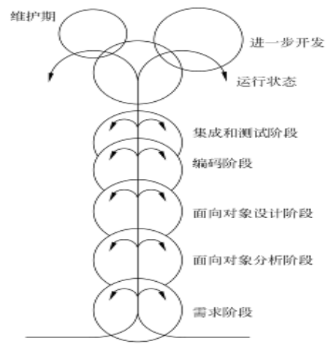

三、简答 （每小题6分， 共30分）
1．为什么说喷泉模型比较好地体现了面向对象软件开发过程无缝和迭代的特性？ 并画图说明。
从模型中能看出，生命周期的各个阶段界线不明显，或者说是“无缝”连接。这是因为整个开发阶段都用统一的概念和标识符号。
图中，每个阶段内的向下的箭头代表了阶段内的迭代。
图（3分）解释（3分）
2．什么是系统流程图？主要作用是什么？
系统流程图是概括地描述物理系统的传统工具。它的主要思想是用图形符号以黑盒子形式描绘组成系统的每个部件（程序、文档、数据库、人工过程等）。（3分）
系统流程图表达的是数据在系统各部件之间流动的情况，而不是对数据进行加工处理的控制过程。（3分）
3．从哪些方面验证软件需求的正确性？
（1）一致性 所有需求必须是一致的，任何一条需求不能和其他需求互相矛盾。
（2）完整性 需求必须是完整的，规格说明书应该包括用户需要的每一个功能或性能。
（3）现实性 指定的需求应该是用现有的硬件技术和软件技术基本上可以实现的。
（4）有效性 必须证明需求是正确有效的，确实能解决用户面对的问题。
任意三点即可，每点2分。
4．为什么模块的独立性很重要?
（1）有效的模块化(即具有独立的模块)的软件比较容易开发出来。这是由于能够分割功能而且接口可以简化，当许多人分工合作开发同一个软件时，这个优点尤其重要。（3分）
（2）独立的模块比较容易测试和维护。这是因为相对说来，修改设计和程序需要的工作量比较小，错误传播范围小，需要扩充功能时能够“插入”模块。总之，模块独立是好设计的关键，而设计又是决定软件质量的关键环节。（3分）
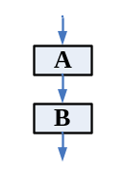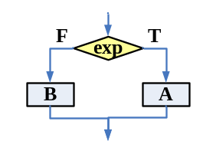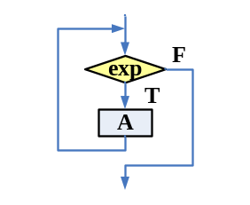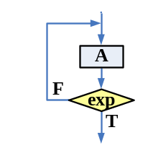5．画图说明三种基本控制结构。

（1） （2） （3）（3分）
（1）顺序结构，先执行A再执行B；
（2）IF-THEN-ELSE型选择（分支）结构；
（3）DO-WHILE型循环结构。（3分）
得分 | 评卷人 | 复查人

四、应用题 （ 每小题10分，共30 分）
1．根据下面描述， 画数据流图。
供应部门收到计划科送来的生产计划，工艺科送来的材料消耗定额以及维修部门送来的维修用料计划，进行如下处理：
（1）计算生产用料。由生产计划和材料消耗定额计算生产用料，生成生产用料表。
（2）计算材料总需用量。由生产用料表及维修用料计划，计算材料总需用量。
（3）制订材料订购计划。由材料需用总量、材料库存数据、订购合同等信息，制订材料订购计划，除保存外，分别送厂部及财务科。
数据源点/终点（2分）；数据处理（3分）；数据存储（2分）；数据流（3分）
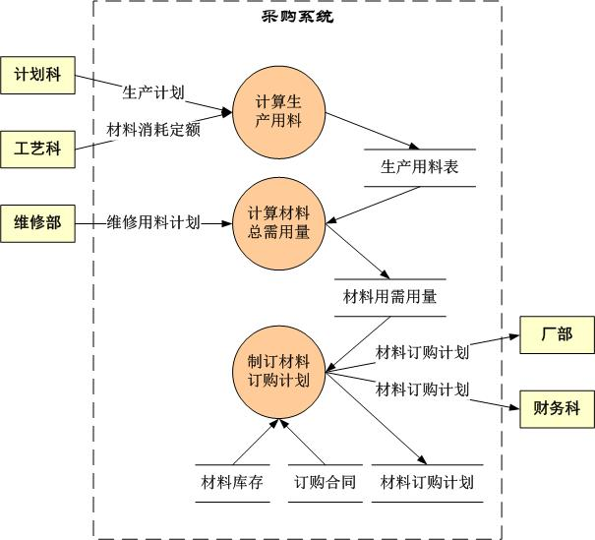

2．根据下面程序伪代码， 用白盒子方法设计路径覆盖测试用例。

START
INPUT (M,N)
IF M>=5
编号 | 路径 | 测试用例 | 输出结果
1 | ABDF | M=6；N=6 | X=10；Y=10
2 | ABEF | M=6；N=4 | X=10；Y=20
3 | ACDF | M=4；N=6 | X=20；Y=10
4 | ACEF | M=4；N=4 | X=20；Y=20

THEN X=10

ELSE X=20

ENDIF

IF N>=5

THEN Y=10

ELSE Y=20

ENDIF
PRINT(X,Y)

STOP
流图（2分），每条路径（2分），共8分
START
INPUT（M，N）
M>=5？
X=10
X=20
N>=5？
Y=10
Y=20
PRINT（X，Y）
END
Y
N
Y
N
A
E
C
D
F
B

3．根据下面描述，画判定表描述机器维修处理政策，并画出相应的程序流程图。
对于机器的维修处理政策描述如下：
对功率大于50马力的机器，其维修记录不全或已运行10年以上，应给予优先的维修处理。对于对功率小于50马力的机器，如已运行10年以上，应给予优先的维修处理。其它情况，做普通维修处理。
条件（3分）政策（3分）流程图（4分）

 |  | 1 | 2 | 3 | 4 | 5
条件 | 功率>50马力 | Y | Y | Y | N | N
条件 | 运行10年以上 | Y | N | N | Y | N
条件 | 维修记录不全 | － | Y | N | － | －
维修处理政策 | 优先维修 | X | X |  | X
维修处理政策 | 普通处理 |  |  | X |  | X

